1. CREAR CARPETA

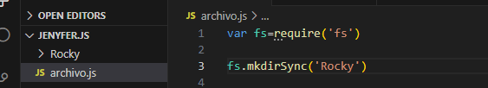

1. CREAR ARCHIVO

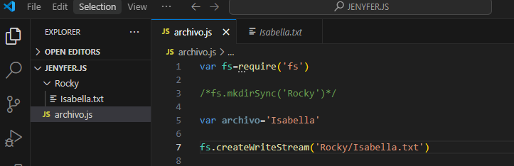

1. CREAR EL TEXTO

fs.writeFileSync('Rocky/Isabella.txt','Mis bebes preciosos')

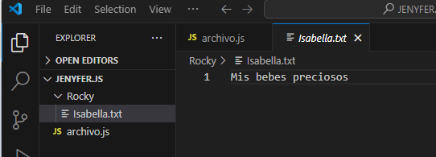

1. ELIMINAR EL ARCHIVO

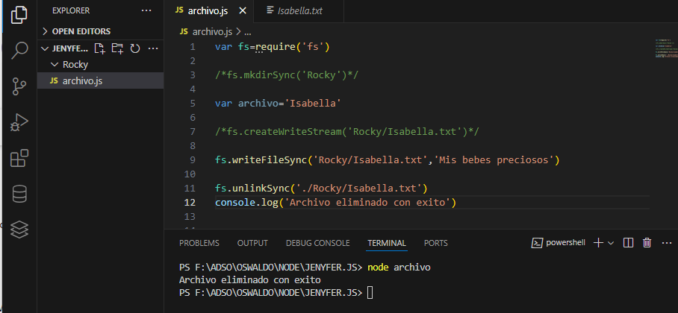

1. ELIMINAR CARPETA

